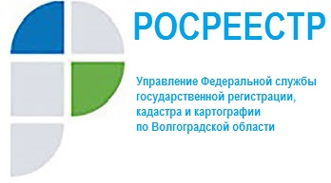

НОВОЕ В ЗАКОНОДАТЕЛЬСТВЕ

С 05.06.2020 начал действовать Федеральный закон от 25.05.2020 № 162-ФЗ «О внесении изменений в Федеральный закон «О ведении гражданами садоводства и огородничества для собственных нужд и о внесении изменений в отдельные законодательные акты Российской Федерации» и статью 42 Федерального закона «О государственной регистрации недвижимости»».
Изменяется регулирование деятельности садоводческого или огороднического некоммерческого товарищества
К исключительной компетенции общего собрания отнесено принятие решения об обращении с заявлением:
- о государственной регистрации прав на объекты недвижимости, расположенные в границах территории ведения гражданами садоводства или огородничества для собственных нужд и являющиеся имуществом общего пользования;
- о государственном кадастровом учете таких объектов недвижимости.
При принятии общим собранием указанного решения, а также некоторых иных решений одновременно избирается представитель, уполномоченный на подачу заявления в орган, осуществляющий государственный кадастровый учет и государственную регистрацию прав.
Отчет председателя товарищества об открытии (закрытии) банковских счетов товарищества, содержащий в том числе информацию об условиях договора банковского счета, включается в повестку ближайшего после открытия (закрытия) таких счетов общего собрания.

Отдел организации и контроля
Управления Росреестра по Волгоградской области.
Тел. 8(8442)95-98-27, pressa@voru.ru

